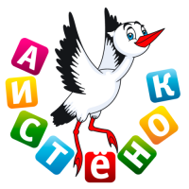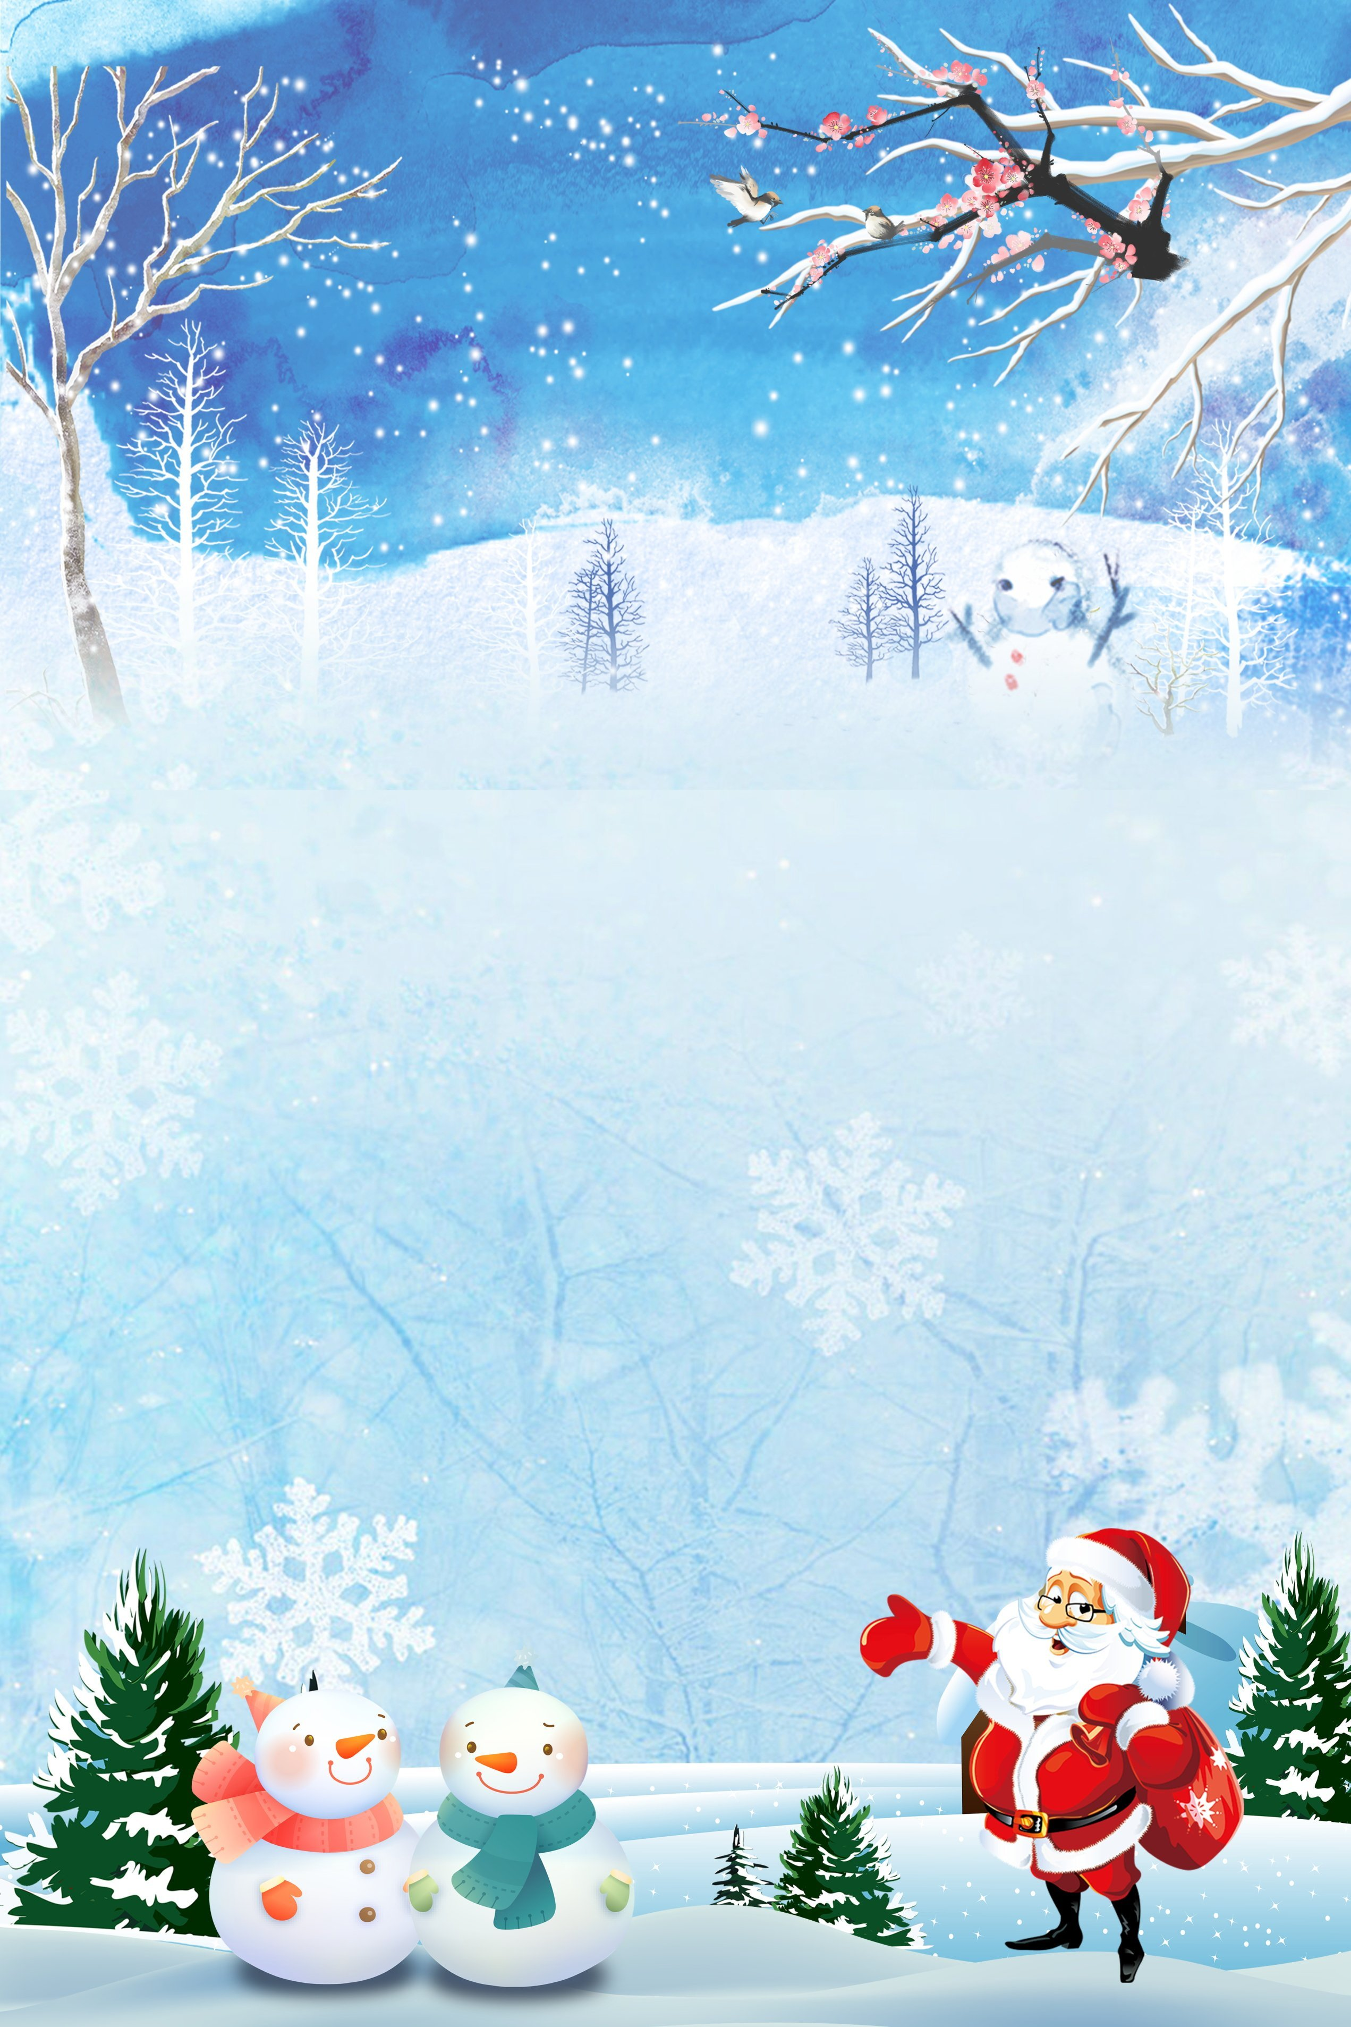

**Муниципальное дошкольное образовательное учреждение «Детский сад №96»**

Пернатые вести

«Зимушка-зима»

выпуск № 11

февраль 2023

В выпуске:

* Снежные постройки
* Деды Морозы в разных странах мира
* Новогодние приключения в «Аистенке»
* Масленица и рецепты блинчиков
* Зимний кроссворд

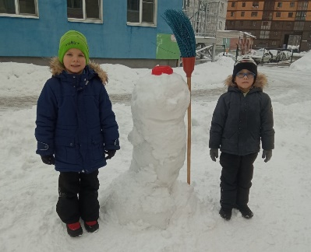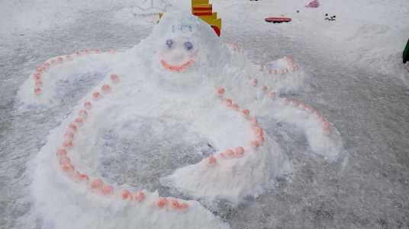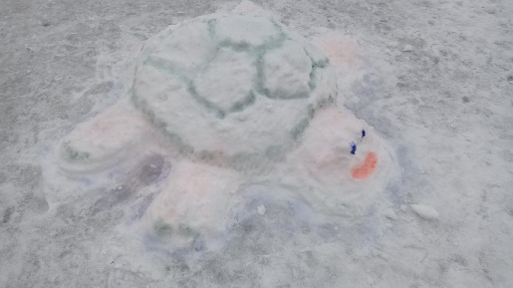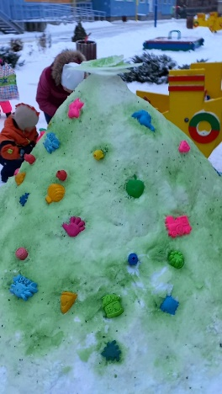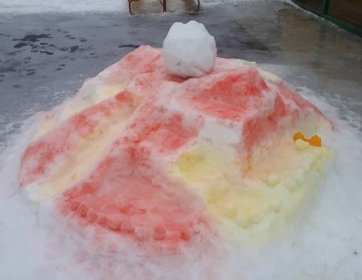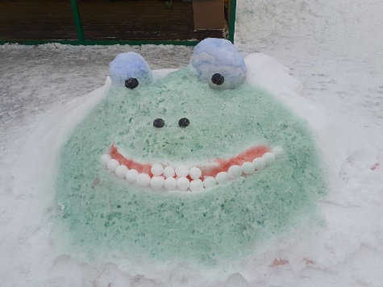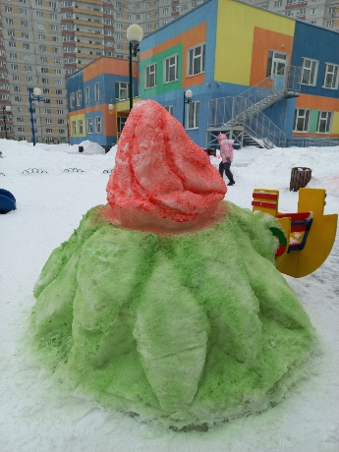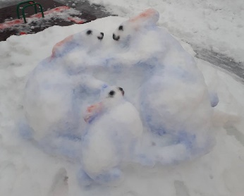

**Зима – раздолье для зимних игр и забав. Сколько веселья, радости и удовольствия доставляют детям**[**игры**](http://pandia.ru/text/categ/wiki/001/217.php)**в снежки, катание на санках,**[**лыжах**](http://pandia.ru/text/categ/wiki/001/237.php)**или коньках, спуски с ледяных горок.**

**Для познавательной, игровой деятельности, а также для двигательной активности воспитанников воспитатели групп решили сделать интересные снежные постройки.**

**Творческий подход в оформлении игрового пространства на игровой площадке изменил внешний вид территории в целом, сделав участки более уютными и яркими. Наши постройки помогают ребятам не только развиваться физически, но и создают положительный эмоциональный настрой на двигательную активность во время прогулки. Мы постарались сделать снежные фигуры многофункциональными, помогающие закрепить разнообразные умения ребят.**

**Только посмотрите, какая красота у нас получилась!**

***А представляете, такое увлекательное***

***и веселое увлечение как снежные постройки***

***в Китае перерасло в Харбинский фестиваль***

***снежных и ледяных скульптур!***



**Деды Морозы в разных странах мира.**

***Дед Мороз настолько прочно вошел в нашу культуру, что его можно назвать народным достоянием России. Мы точно знаем, что зимний волшебник живет в Великом Устюге и именно оттуда отправляется по адресатам, указанным в тысячи писем. Однако наш статный старик в компании Снегурочки – лишь один из множества коллег в разных странах мира.***

|  |  |  |  |  |  |
| --- | --- | --- | --- | --- | --- |
|  | | | Конечно же, все мы знаем, кто такой Санта-Клаус. Детишки в Австралии и Соединенных Штатах с нетерпением ждут на Рождество упитанного веселого джентльмена, передвигающегося на санях, запряжённых оленями. Санта-Клаус, является прообразом святого Николая Чудотворца. По легенде, святой Николай подкинул кошелек с деньгами в трубу камина, в дом, где жила бедная семья. Кошелек же угодил в чулок, сохнувший возле камина. Санта-Клауса также почитают в Доминиканской Республике, Канаде, Зимбабве и даже в Южной Корее. | | |
| Однако, давайте рассмотрим персонажей, чьи имена вам, вполне возможно, незнакомы, чьи образы и внешний вид могут показаться вам очень необычными и даже причудливыми. | | | | | |
| Для начала взглянем на скандинавских рождественских персонажей. Например, в Норвегии и Швеции традиционного рождественского персонажа зовут Юлебукк. На русского Деда Мороза он не сильно похож, скорее он напоминает гнома. Юлебукк носит гольфы, деревянные башмаки, жилет и, конечно же, колпачок. Местом его проживания является лесной домик, а средством передвижения - телега, запряженная лисами. Непременным спутником Юлебукка считается волшебная праздничная коза, в ожидании которой детишки любят наполнять свою обувь овсом. | | | | |  |
|  | В Финляндии волшебным новогодним персонажем считается Йоулупукки, что дословно переводится как «Рождественский козёл». В настоящее время Йоулупукки носит белую бороду и красную шубу, совсем как Санта. Но в старину Йоулупукки изображали в козлиной шкуре, а иногда на его голове можно было обнаружить даже небольшие рожки. Эстонский Йыулувана весьма похож на финского соратника Йоулупукки своей белоснежной бородой, все тем же красным тулупом и колпачком. | | | | |
| Зимние фольклорные персонажи и зарождение их легенд уходят корнями в глубокую древность. Торжественный старичок Синтерклаас приплывает к нидерландским детям с подарками на пароходе, прямиком из Испании. Синтерклаас ездит в красном одеянии верхом на белом коне. Помощники Синтерклааса, Черные Питы, помогают святому в доставке и упаковке груза для детей, информация о котором хранится вместе с адресами и именами в большущей книге Синтерклааса. | | | |  | |
|  | | Вайнахтсман. История зимнего волшебника в Германии непроста. Поначалу им считался Ниманд, что в переводе означало «никто». На него детишки любили сваливать свои шалости и пакости. Однако послушным детям Ниманд угождал гостинцами. Сменил Ниманда Святой Николаус и его помощник Кнехт Руперт, а позднее появился светский персонаж Вайнахтсман. Изначально, Вайнахтсман был подтянутым дедом с седыми волосами. Кроме того, Вайнахтсман не всегда появлялся в красной шубе. | | | |

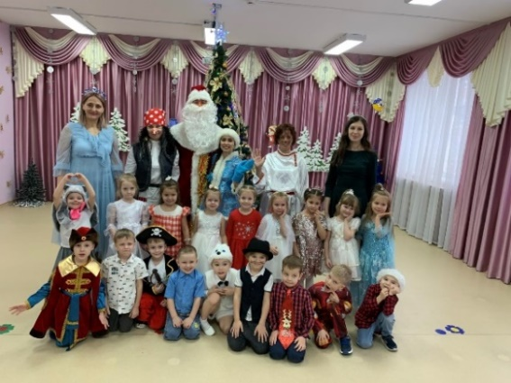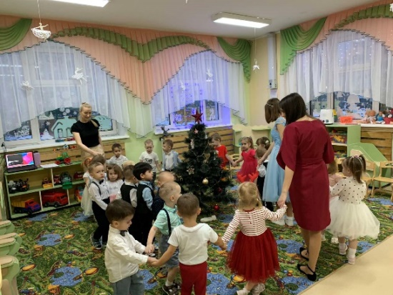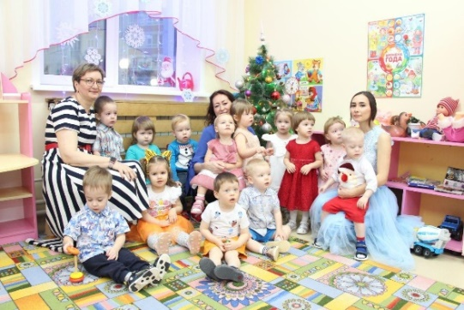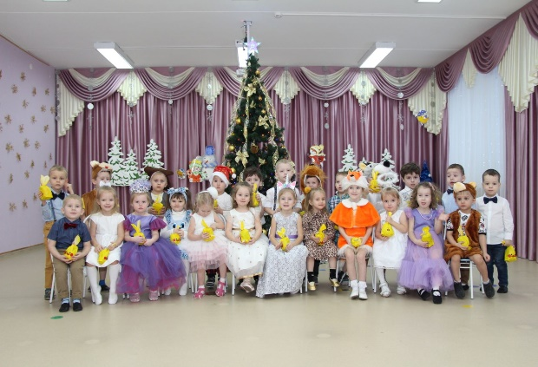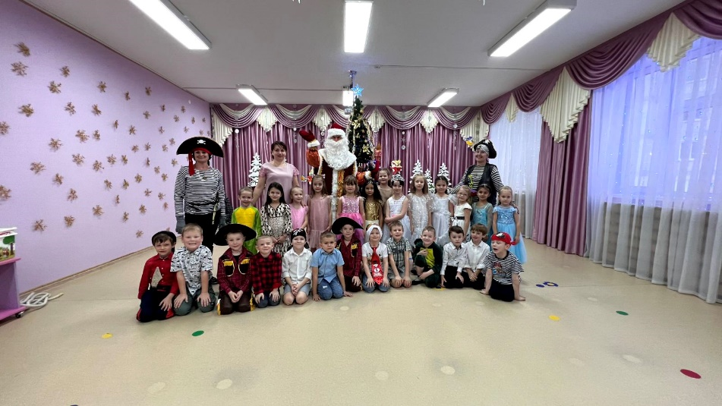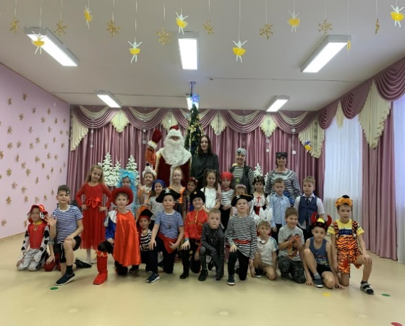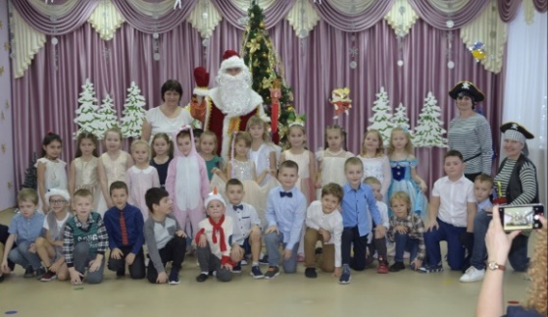

**Новогодние приключения в «Аистёнке».**

Зимнее время года – самое чудесное! Дети в любом возрасте любят это снежное волшебство.

Главный праздник зимы, как для взрослых, так и для детей - Новый год! В ожидании этого чудесного, волшебного праздника ребята создают поделки с воспитателями, с родителями, самостоятельно. А в старшем дошкольном возрасте выдумывают и мастерят, вырезают и украшают по своему замыслу!

К самым маленьким «жителям» «Аистёнка» - ясельная и первая младшая группы – прибегал беленький Зайчик. У него стряслась беда: потерялась рукавичка. И если бы не Снегурочка, пришедшая на выручку, неизвестно, чем бы всё закончилось! Обрадованный найденной рукавичкой Зайчик и поиграл, и потанцевал с ребятами, и Деда Мороза звал. И даже Деду Морозу помог: когда Зайчик искал свою рукавичку, приметил мешок Деда Мороза в лесу. Так Зайчик угодил всем – все получили подарки от Деда Мороза!

Во второй младшей группе новогодний хоровод с ребятами водили Снеговик и Дед Мороз. С ними ребята «Лепили ком большой» и читали им стихи.

Внучок Кузя и бабушка его – Баба Яга, Снегурочка и Дед Мороз приходили на новогоднее развлечение в среднюю группу. Полюбившихся персонажей дети пригласили отпраздновать с ними встречу Нового года. Герои водили с ребятами хоровод, играли в игры.

Новогодние приключения пиратов захватили ребят 5, 6 и 7 (выпускных) групп! Что только с пиратами не прошли дети! И канат перетягивали, конечно же, с подвохами: пираты присоединялись к отстающим командам! И в цель снежками попадали, а пираты подыгрывали своим командам. Но больше всего понравился танцевальный баттл! Вот где ребята всех групп разгулялись, ведь надо было перетанцевать соперников! А сколько было новогодних костюмов! Получилась настоящая пиратская вечеринка! Но кульминационным моментом, по-прежнему, является выход главного персонажа этого праздника – Деда Мороза, который и мешок с подарками вернул, и с ребятами поиграл, и с Новым годом поздравил, пожелав ребятам всего самого наилучшего в Новом 2023 году!



**Масленица. Традиции праздника блинов.**

А еще — несколько рецептов угощений.

Масленица — это изначально языческий праздник проводов зимы и встречи весны, который отмечают целую неделю. Согласно опросу **ВЦИОМ,** масленичные традиции (например, выпекание блинов и сжигание чучела) соблюдают 53% россиян. Это второй по популярности обряд в стране, на первом месте — только украшение елки перед Новым годом.

**В 2023 году Масленицу празднуют с 20 по 26 февраля.**

***Традиции и обычаи Масленицы***

У каждого дня Масленицы есть название и особые традиции, уходящие в языческие верования:

* **Понедельник** — встреча. 20 февраля. В первый день Узкой Масленицы сваты ходили в гости друг к другу на блины. В деревнях заканчивали строить снежные городки, горки.
* **Вторник** — заигрыши. 21 февраля. Парни и девушки вместе катались с горок, ходили в гости на блины. В этот день было принято устраивать смотрины невестам. Если родители договаривались о браке, то свадьбу играли после Пасхи.
* **Среда** — лакомки. 22 февраля. Зять с гостями идет на блины к теще.
* **Четверг** — разгуляй. 23 февраля. Первый день Широкой Масленицы. Вся работа прекращается, и начинаются гуляния: катания на санях, кулачные бои, прыжки через огонь.
* **Пятница** — тещины вечерки. 24 февраля. Теща с подругами приходит на блины и угощение к зятю.
* **Суббота** — золовкины посиделки. 25 февраля. Невестки приглашают в гости родственников мужа и обязательно золовок (сестер мужа). Золовке полагается подарить небольшой подарок.
* **Воскресение** — проводы Масленицы. 26 февраля. Главный день народных гуляний завершается сжиганием чучела. В православии последний день Масленицы совпадает с Сыропустной неделей, более известной как Прощеное воскресенье.



**Как испечь блины на Масленицу**

**Классические блинчики:**

1. Размешайте три яйца, сахар и соль по вкусу.

2. Добавьте 250 г муки и 0,5 л молока (лучше использовать пастеризованное 3,2−4% жирности). Смешайте миксером, чтобы не было комочков. Блинное тесто должно быть однородным и жидким.

3. Добавьте в смесь столовую ложку растительного масла, чтобы блины не прилипали к сковороде.

4. На среднем огне раскалите сковороду, смажьте маслом. Влейте в центр сковороды немного блинной смеси и распределите ее равномерно.

5. Жарьте блин по несколько секунд с каждой стороны, пока не зарумянится корочка.

6. По желанию можно смазать блинчик сливочным маслом.

Такие блины можно есть с разнообразными начинками и добавками.

**Блинчики с фаршем**

Мясо — одна из самых популярных начинок для блинов. Чтобы фарш получился сочным, отварите говядину, затем прокрутите в мясорубке и обжарьте на сковороде вместе с луком.

**Пуховые блинчики**

Пуховые блинчики больше похожи на оладьи: их готовят с добавлением дрожжей и подают с кремом из молока, сливок и сгущенки. Лакомство понравится тем, кто хочет приготовить необычные сладкие блины.

**Марокканские блины**

Марокканские блины с перцем, луком, томатами и сыром надуги подойдут для полноценного обеда или ужина. Несладкий блин особенно понравится тем, кто устал от варенья и сгущенки в масленичную неделю.





1. С дедушкой Морозом рядом, 5. Что за диво – милота,

Блещет праздничным нарядом. Что за диво – красота,

И снежинок курточка, На ладонь мою упала,

Это кто? Враз нагрелась и пропала?

1. Меня хлопали лопатой, 6. Сажусь и качусь,

Меня сделали горбатой, С горы я мчусь.

Меня били, колотили, Но это не санки,

Ледяной водой облили. А просто…

1. Они, как мамины ладони, 7. Огни на елочке мерцают -

Они, как гнездышко для птички. Это фонарики моргают

Их бабушки внучатам вяжут. На веточках и тут и там,

Зовут их просто… И ток бежит по проводам.

1. Ты дернешь за верёвочку, 8. Что мы вешаем на елку,

Все закроют ушки – Украшая все иголки?

Конфетти повсюду! Бусы, огоньки, хлопушки

Ты взорвал … И, конечно же,…

**Главный редактор:** заведующий – Клишина Э.Ю.

**Ответственные:** Кожохина К.С., Ларионова К.А..

**Над выпуском работали:** ДемчишинаЮ.К., Доротюк К.К., Кожохина К.С., Ларионова К.А..

***Кроссворд «Зимний»***

